Алгоритм установки PascalABCNET

1. Запускаем установщик

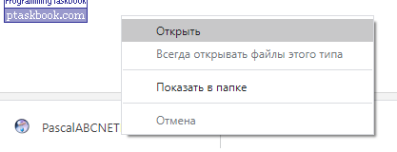

1. Разрешаем программе вносить изменения на компьютере
2. Выбираем компоненты устанавливаемой программы

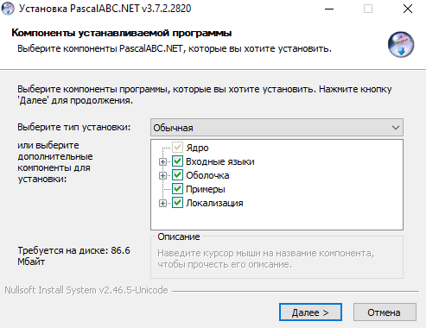

1. Выбираем путь до папки установки

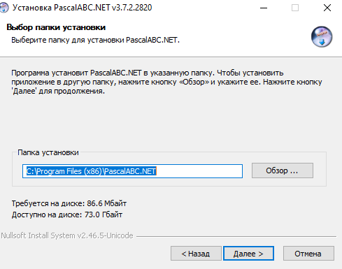

1. Выбираем путь к рабочей папке и нажимаем кнопку “Установить:

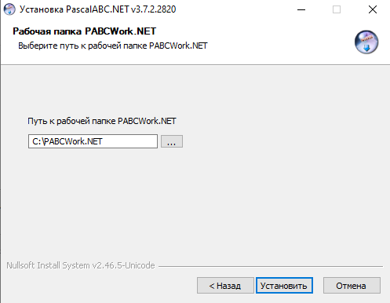

1. Дожидаемся окончания установки

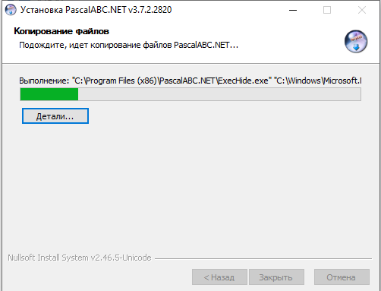

1. Нажмите “Закрыть” и начинайте пользоваться новым ПО

